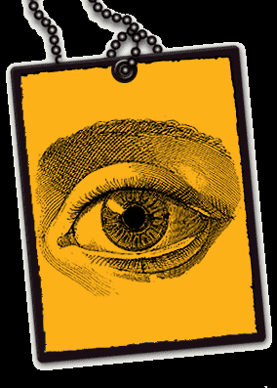
Després de visitar la pàgina web MIREU QUE FAN ELS ARTISTES!, contesta a les preguntes següents:
1.- Qui va pintar el quadre de Las Meninas ?
_________________________________________

2.- De quin arquitecte és la Torre Agbar de Barcelona ?
__________________________________________________________
3.- De quin material estan fetes la majoria d’escultures d’en Botero ?
__________________________________________________________

4.- Escriu el nom de 3 animals que apareguin al quadre La Masia de Joan Miró
__________________________________________________________
5.- De quin color és la Paleta de Claes Oldenburg ?
__________________________________________________________
6.- Quin arquitecte va projectar el Mercat de Santa Catalina de Barcelona ?
_________________________________________________________

7.- Quants personatges apareixen al quadre Les Senyoretes d’Avinyó ?
__________________________________________________________

8.- Escriu el nom d’una obra d’Arata Isozaki que es trobi a Barcelona ?
__________________________________________________________

Escriu el nom de l’autor al costat de cada obra

